平成 年 月 日
従業員各位
株式会社○○○○
マイナンバー提出のお願い
１．マイナンバーを利用する目的
「源泉徴収票作成事務」「健康保険・厚生年金保険届出事務」「雇用保険届出事務」の諸手続のため

２．「通知カード」にマイナンバーが記載されています
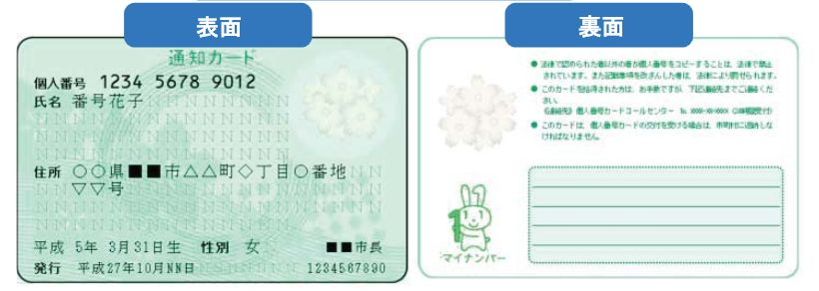
３．マイナンバーの提出対象者
従業員本人のほか、配偶者や扶養親族のマイナンバーも提出が必要です。
※配偶者や扶養親族の通知カード・本人確認資料の提出は必要ありません。

４．本人確認書類（コピーをご提出ください）
下記の（1）（2）（3）のうち、ひとつをご提出ください。
（1）マイナンバーカード（通知カードではありません）。1点のみ
（2）マイナンバー確認資料（1点）+ 写真付本人確認資料（1点）の合計2点
（3）マイナンバー確認資料（1点）+ 公的機関の発行書類（2点）の合計3点
マイナンバー確認資料 | 写真付本人確認資料 | 公的機関の発行書類（写真なし）
・通知カード | ・運転免許証 | ・健康保険証
・住民票（マイナンバー記載のもの） | ・住基カード | ・年金手帳
 | ・パスポート
 | ・在留カード
 | ・特別永住証明書
 | ・その他公的機関の写真付証明書 | ・住所、氏名、生年月日の記載書類  （公的機関発行のもの）

５．提出期限
××年××月

マイナンバー記載欄
配偶者控除、扶養控除を申請する場合には、下記にマイナンバーを記載してください。
※配偶者控除、扶養控除を申請しない場合には、記入しないでください。

配偶者氏名：

扶養者氏名：

扶養者氏名：

扶養者氏名：

扶養者氏名：

扶養者氏名：

